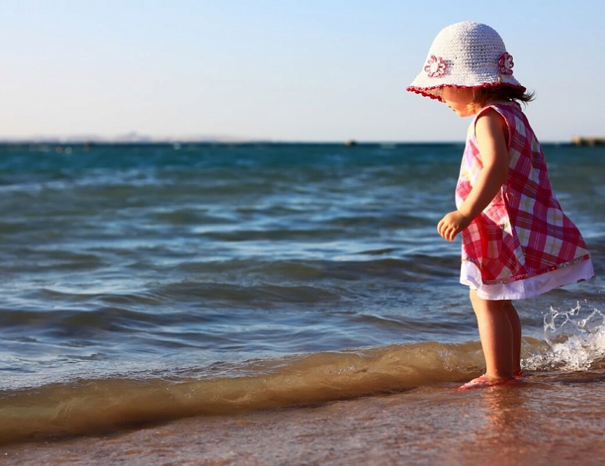***Спасатели призывают соблюдать меры безопасности во время отдыха на водоемах***

За первый месяц лета на водоемах Петербурга утонули 9 человек, в том числе, 1 ребенок.

Лето сейчас в самом разгаре, и впереди нас ждет еще немало теплых дней. А потому петербургские спасатели призывают всех горожан и гостей города соблюдать элементарные правила безопасности во время отдыха на водоемах.

Помните:

– купаться следует в специально оборудованных местах;

– не входить в воду в состоянии алкогольного опьянения;

– в воде следует находиться не более 10-15 минут (при переохлаждении тела могут возникнуть судороги);

– не подплывать близко к идущим судам;

– не прыгать в воду и не нырять в неизвестных местах (можно удариться головой о грунт, корягу, сваю);

– недопустимы грубые игры на воде (нельзя подплывать под купающихся, «топить», подавать ложные сигналы о помощи);

– не оставлять возле воды малышей (они могут оступиться, упасть, захлебнуться водой или попасть в яму);

– с осторожностью плавать на надувных матрацах, кругах (ветром или течением их может отнести далеко от берега, а волной – захлестнуть);

– не использовать гребные и моторные плавсредства, водные велосипеды и мотоциклы в зонах пляжей, в общественных местах купания при отсутствии буйкового ограждения пляжной зоны и в границах этой зоны;

– не заплывать в зону акватории, где передвигаются катера и гидроциклы;

– не оставлять детей без присмотра!

**Управление по Приморскому району ГУ МЧС РОССИИ по СПБ**